Laporan Praktikum Pekan 1

“Validation Techniques & Model Selection”

Disusun Untuk Memenuhi Tugas Mata Kuliah Pemrograman Web
DOSEN PENGAMPU:
ARIFAN RAHMAN S.Kom, M.Kom


DISUSUN OLEH:
Karimah Irsyadiyah (2411533018)

PROGRAM STUDI INFORMATIKA
FAKULTAS TEKNOLOGI INFORMASI

UNIVERSITAS ANDALAS

T.A 2025/2026

Daftar Isi
BAB I PENDAHULUAN 2
1.1 Latar Belakang 2
1.2 Tujuan Praktikum 3
LINK GITHUB: 3
BAB II LANGKAH-LANGKAH PRAKTIKUM 3
Latihan 1 – Regularization (Ridge & Lasso) 3
2.1 Import Library 3
2.2 Load Dataset dan Memisahkan Variabel 4
2.3 Implementasi Holdout Validation 4
2.4 Implementasi K-Fold Cross Validation Manual 5
2.5 Implementasi K-Fold Cross Validation dengan cross_val_score 6
TUGAS PRAKTIKUM: 6
1. Analisis Pengaruh Holdout Validation pada Praktikum 4 6
2. Pengaruh K-Fold Cross Validation pada Praktikum 4 8
3. TugasCrossValidation.ipynb 10
BAB III PENUTUP 19
3.1 Kesimpulan 19

BAB I
PENDAHULUAN

Latar Belakang
Pemrograman web dengan PHP merupakan salah satu dasar penting dalam pengembangan aplikasi berbasis web karena PHP mudah dipelajari, dapat dijalankan di server lokal menggunakan XAMPP, dan mendukung pembuatan halaman dinamis. Pada praktikum ini, mahasiswa mempelajari dasar-dasar PHP seperti variabel, output, operator, percabangan, dan perulangan untuk membangun pemahaman logika pemrograman sebelum masuk ke materi yang lebih kompleks. Materi ini sejalan dengan Modul 1 yang menekankan penguasaan sintaks dasar, operator, kontrol keputusan, dan loop.Tujuan Praktikum
- Memahami penggunaan PHP dasar untuk menampilkan data ke halaman web,
- Menggunakan berbagai jenis operator dalam PHP,
- Menerapkan percabangan if-else, switch, dan operator kondisional,
- Menggunakan perulangan while, do-while, for, dan foreach,
- Membuat program sederhana seperti deret Fibonacci sebagai latihan logika pemrograman.

LINK GITHUB:
https://github.com/iMaIrsdyh/Pemrograman-Web-PHP-Native/tree/main/lab01

BAB II
LANGKAH-LANGKAH PRAKTIKUM

Latihan 1 – Regularization (Ridge & Lasso)

Import Library
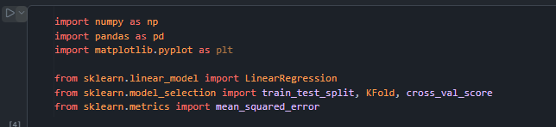
Penjelasan:
Pada tahap awal dilakukan import library yang diperlukan untuk pengolahan data, visualisasi, pelatihan model, dan evaluasi. Library numpy dan pandas digunakan untuk manipulasi data, matplotlib untuk visualisasi, sedangkan LinearRegression, train_test_split, KFold, cross_val_score, dan mean_squared_error digunakan untuk membangun serta mengevaluasi model regresi linear.

Load Dataset dan Memisahkan Variabel
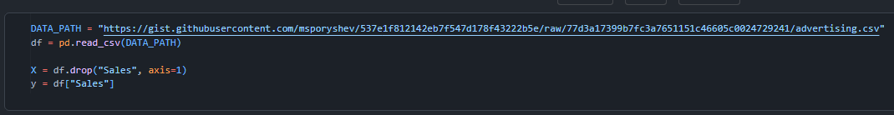
Penjelasan:
Dataset advertising.csv dimuat ke dalam DataFrame menggunakan pd.read_csv(). Setelah itu, variabel independen X dipisahkan dari target y. Variabel X berisi fitur TV, Radio, dan Newspaper, sedangkan y berisi nilai Sales yang akan diprediksi.

Implementasi Holdout Validation
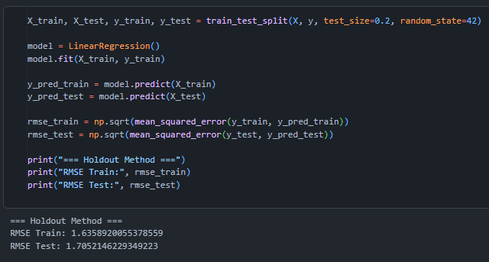
Penjelasan:
Holdout Validation dilakukan dengan membagi dataset menjadi data latih dan data uji menggunakan train_test_split(). Model regresi linear dilatih menggunakan data training, kemudian diuji pada data training dan data testing untuk menghitung RMSE. Pada hasil notebook, diperoleh RMSE train sebesar 1.6359 dan RMSE test sebesar 1.7052. Selisih keduanya tidak terlalu besar, sehingga model terlihat cukup stabil pada pembagian data ini.

Implementasi K-Fold Cross Validation Manual
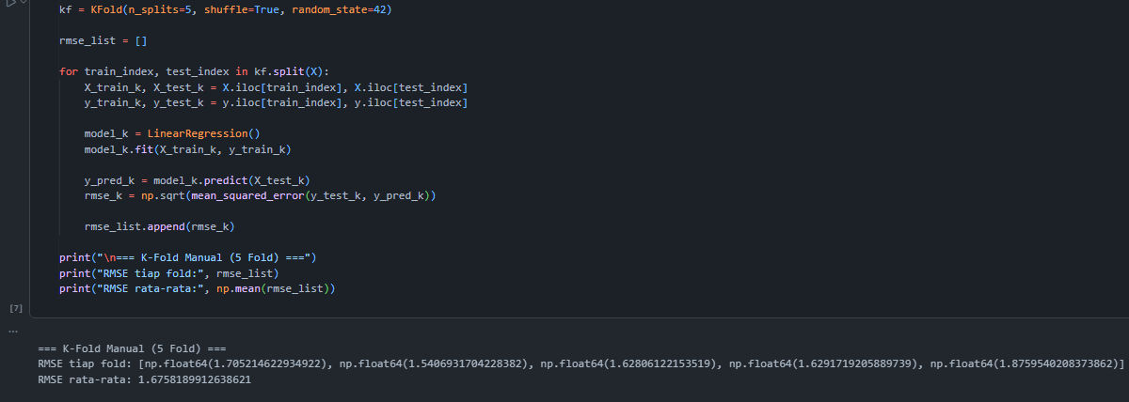
Penjelasan:
Pada tahap ini dataset dibagi menjadi 5 fold menggunakan KFold. Setiap fold digunakan bergantian sebagai data uji, sedangkan fold lainnya digunakan sebagai data latih. Hasil notebook menunjukkan RMSE tiap fold yang berbeda-beda, dengan rata-rata sekitar 1.6758. Perbedaan nilai RMSE antar fold menunjukkan bahwa performa model sedikit dipengaruhi oleh komposisi data pada tiap pembagian.

Implementasi K-Fold Cross Validation dengan cross_val_score
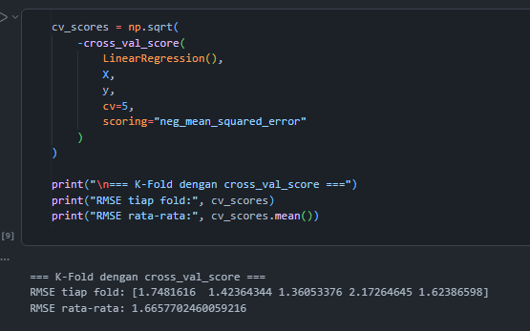
Penjelasan:
Selain implementasi manual, K-Fold juga dilakukan menggunakan fungsi cross_val_score() dari scikit-learn. Hasilnya memberikan rata-rata RMSE sekitar 1.6658. Hasil ini mendekati K-Fold manual, sehingga membuktikan bahwa kedua pendekatan memberikan evaluasi yang konsisten.

TUGAS PRAKTIKUM:

Analisis Pengaruh Holdout Validation pada Praktikum 4
Pada praktikum sebelumnya digunakan metode Holdout Validation menggunakan train_test_split() untuk membagi dataset menjadi data training dan data testing. Model kemudian dilatih menggunakan data training dan dievaluasi menggunakan nilai RMSE pada data training dan testing.
Hasil evaluasi menunjukkan:
- RMSE Train ≈ 1.6359
- RMSE Test ≈ 1.7052
a. Apakah RMSE train jauh lebih kecil daripada RMSE test?
Berdasarkan hasil yang diperoleh, nilai RMSE train memang lebih kecil dibandingkan RMSE test, namun selisihnya tidak terlalu besar.
$$1.7052-1.6359≈0.0693$$
Selisih tersebut tergolong kecil sehingga menunjukkan bahwa performa model pada data training dan data testing relatif konsisten. Hal ini menandakan bahwa model tidak hanya mampu mempelajari data training, tetapi juga masih dapat melakukan generalisasi dengan cukup baik terhadap data baru.
Jika RMSE train jauh lebih kecil dibandingkan RMSE test, maka model cenderung menghafal data training dan gagal bekerja baik pada data testing. Namun pada hasil praktikum ini, gap RMSE masih tergolong normal sehingga model belum menunjukkan indikasi overfitting yang serius.
b. Apakah model overfit atau underfit?
Berdasarkan hasil RMSE train dan RMSE test, model dapat dikatakan tidak mengalami overfitting maupun underfitting yang signifikan.
Analisis:
- Tidak Overfit
Model overfit biasanya memiliki ciri:
- RMSE train sangat kecil
- RMSE test jauh lebih besar
Hal tersebut menunjukkan bahwa model terlalu “menghafal” data training sehingga performa pada data testing menurun drastis.
Namun pada praktikum ini:
- RMSE train dan RMSE test memiliki nilai yang cukup dekat
- Selisih error tidak terlalu besar
- Model masih mampu memprediksi data testing dengan baik
Sehingga model tidak menunjukkan gejala overfitting yang kuat.
- Tidak Underfit
Underfitting terjadi ketika:
- RMSE train tinggi
- RMSE test juga tinggi
Hal ini menunjukkan bahwa model terlalu sederhana dan gagal menangkap pola data.
Pada praktikum ini nilai RMSE masih tergolong cukup kecil sehingga model masih mampu mempelajari hubungan antara fitur TV, Radio, dan Newspaper terhadap Sales.
Dengan demikian dapat disimpulkan bahwa model regresi linear yang digunakan memiliki performa yang cukup baik dan seimbang.

Pengaruh K-Fold Cross Validation pada Praktikum 4
Pada praktikum ini juga diterapkan K-Fold Cross Validation menggunakan 5 fold. Metode ini membagi dataset menjadi beberapa subset, kemudian model dilatih dan diuji secara bergantian pada setiap fold.
Hasil K-Fold menghasilkan:
- RMSE rata-rata ≈ 1.66 – 1.67
Sedangkan Holdout menghasilkan:
- RMSE test ≈ 1.7052
a. Bandingkan RMSE Holdout vs RMSE K-Fold
Berdasarkan hasil evaluasi, nilai RMSE K-Fold sedikit lebih kecil dibandingkan RMSE Holdout.
Metode | RMSE
Holdout Validation | ≈ 1.7052
K-Fold Cross Validation | ≈ 1.66 – 1.67

Hal ini menunjukkan bahwa K-Fold memberikan estimasi performa model yang sedikit lebih baik dibandingkan Holdout.
Analisis:
Pada Holdout Validation, evaluasi model hanya bergantung pada satu kali pembagian data training dan testing. Akibatnya, hasil evaluasi dapat dipengaruhi oleh bagaimana data dibagi.
Sedangkan pada K-Fold:
- seluruh data digunakan sebagai data training dan testing secara bergantian
- model diuji berkali-kali
- hasil evaluasi menjadi lebih representatif
Karena itu, K-Fold mampu memberikan estimasi performa model yang lebih objektif dibanding Holdout.
b. Apakah K-Fold memberikan hasil yang lebih stabil?
Ya, K-Fold Cross Validation memberikan hasil yang lebih stabil dibandingkan Holdout Validation.
Alasan:
Pada Holdout Validation:
- performa model sangat bergantung pada satu pembagian data
- jika pembagian data kurang representatif maka hasil evaluasi bisa bias
Sedangkan pada K-Fold:
- evaluasi dilakukan berulang kali
- setiap data pernah menjadi data training dan testing
- error akibat pembagian data dapat diminimalkan
Akibatnya:
- hasil evaluasi lebih konsisten
- estimasi performa model lebih stabil
- risiko bias evaluasi menjadi lebih kecil
K-Fold sangat berguna terutama ketika ukuran dataset terbatas karena seluruh data dapat dimanfaatkan secara maksimal.
c. Bagaimana variasi kinerja model pada masing-masing fold?
Berdasarkan hasil praktikum, nilai RMSE pada masing-masing fold menunjukkan sedikit variasi, namun perbedaannya tidak terlalu besar.
Hal ini menunjukkan bahwa:
- model memiliki performa yang cukup konsisten
- model mampu bekerja baik pada berbagai subset data
- generalisasi model cukup stabil
Jika variasi RMSE antar fold sangat besar, maka model kemungkinan sensitif terhadap perubahan data training dan kurang stabil. Namun pada praktikum ini variasi RMSE masih dalam rentang yang wajar sehingga model dapat dikatakan cukup robust.
Variasi kecil antar fold juga menunjukkan bahwa hubungan antara fitur dan target pada dataset advertising cukup konsisten sehingga model regresi linear dapat mempelajari pola data dengan baik pada berbagai pembagian dataset.

TugasCrossValidation.ipynb
- Import Library
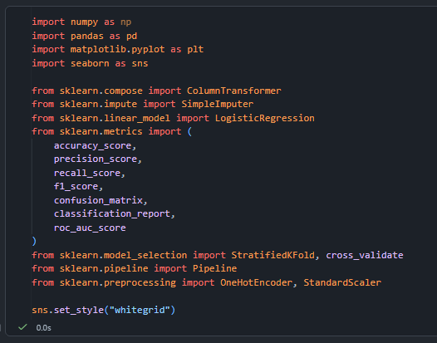
Penjelasan:
Pada tahap awal dilakukan import beberapa library yang diperlukan untuk proses preprocessing data, pembangunan model machine learning, implementasi K-Fold Cross Validation, serta evaluasi performa model.
Library pandas dan numpy digunakan untuk manipulasi data, sedangkan scikit-learn digunakan untuk preprocessing data, pelatihan model Logistic Regression, serta evaluasi model menggunakan berbagai metrik klasifikasi seperti accuracy, precision, recall, F1-score, ROC-AUC, dan confusion matrix.
- Load Dataset Titanic
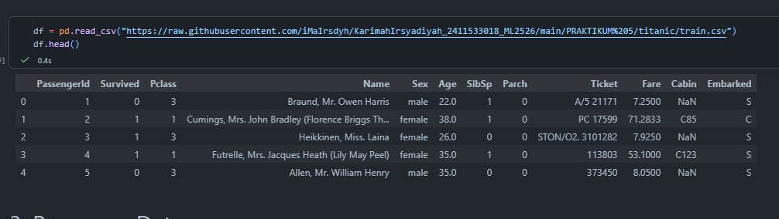
Penjelasan:
Dataset Titanic dimuat menggunakan fungsi pd.read_csv() dengan memanfaatkan URL raw dari repository GitHub. Dataset ini berisi informasi penumpang Titanic seperti umur, jenis kelamin, kelas penumpang, dan status keselamatan penumpang.
Fungsi df.head() digunakan untuk menampilkan lima data pertama sebagai bentuk validasi bahwa dataset berhasil dimuat dengan benar.
- Preprocessing Data
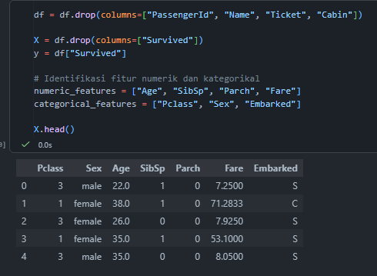
Penjelasan:
Pada tahap preprocessing dilakukan penghapusan beberapa kolom yang dianggap tidak terlalu relevan terhadap proses prediksi seperti PassengerId, Name, Ticket, dan Cabin.
Selanjutnya dilakukan penanganan missing value pada kolom Age menggunakan median dan pada kolom Embarked menggunakan modus. Dataset kemudian dipisahkan menjadi variabel independen X dan variabel target y.
Fitur juga dipisahkan menjadi fitur numerik dan fitur kategorikal untuk mempermudah proses preprocessing pada tahap berikutnya.
- Pipeline Preprocessing
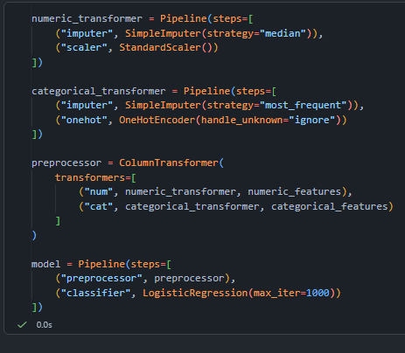
Penjelasan:
Pipeline preprocessing digunakan untuk mengotomatisasi proses transformasi data sebelum model dilatih.
Pada fitur numerik dilakukan imputasi menggunakan median kemudian dilakukan scaling menggunakan StandardScaler. Sedangkan pada fitur kategorikal dilakukan imputasi menggunakan nilai yang paling sering muncul kemudian dilakukan One-Hot Encoding untuk mengubah data kategorikal menjadi numerik.
ColumnTransformer digunakan untuk menggabungkan preprocessing fitur numerik dan kategorikal ke dalam satu alur preprocessing yang terstruktur.
- Membangun Model Logistic Regression
Penjelasan:
Pada tahap ini dibuat pipeline model machine learning yang terdiri dari preprocessing data dan algoritma Logistic Regression.
Pipeline digunakan agar proses preprocessing dan pelatihan model dilakukan secara otomatis dalam satu alur kerja yang konsisten sehingga mempermudah implementasi K-Fold Cross Validation.
- Implementasi K-Fold Cross Validation
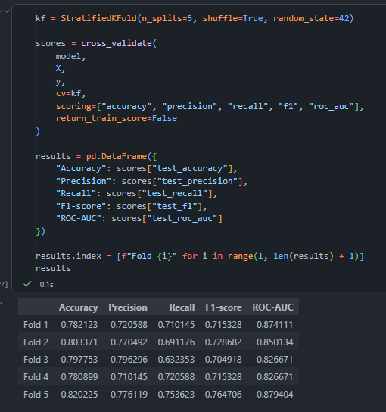
Penjelasan:
K-Fold Cross Validation digunakan untuk membagi dataset menjadi beberapa subset atau fold. Pada praktikum ini digunakan 5 fold sehingga dataset dibagi menjadi lima bagian.
Parameter shuffle=True digunakan agar data diacak sebelum dibagi ke dalam fold, sedangkan random_state=42 digunakan agar hasil pembagian data tetap konsisten ketika kode dijalankan ulang.
- Pelatihan dan Evaluasi Model pada Setiap Fold
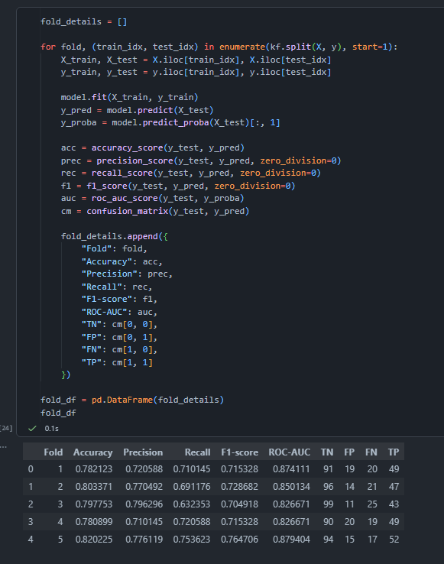
Penjelasan:
Pada tahap ini dilakukan proses pelatihan dan evaluasi model menggunakan K-Fold Cross Validation.
Setiap fold digunakan secara bergantian sebagai data testing, sedangkan fold lainnya digunakan sebagai data training. Model Logistic Regression dilatih menggunakan data training kemudian digunakan untuk melakukan prediksi terhadap data testing.
Selanjutnya dihitung beberapa metrik evaluasi seperti accuracy, precision, recall, F1-score, ROC-AUC, dan confusion matrix untuk mengevaluasi performa model pada setiap fold.
- Menampilkan Hasil Evaluasi dalam Bentuk DataFrame
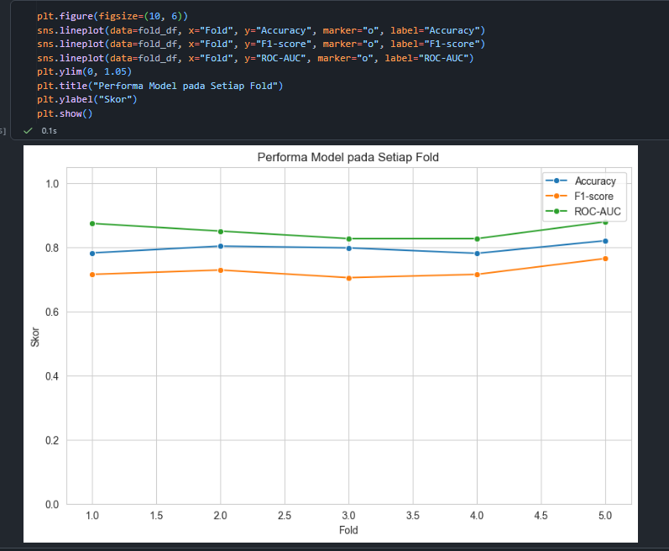
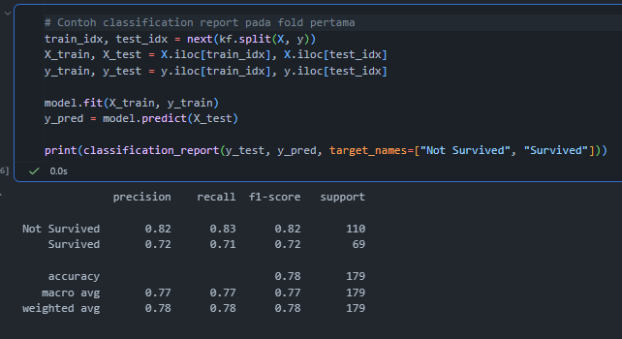
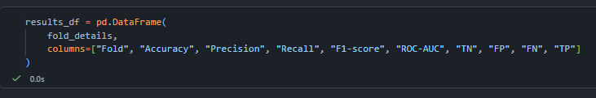
Penjelasan:
Hasil evaluasi pada setiap fold kemudian disimpan ke dalam bentuk DataFrame agar lebih mudah dianalisis dan dibandingkan.
DataFrame menampilkan hasil evaluasi model pada masing-masing fold seperti accuracy, precision, recall, F1-score, ROC-AUC, serta komponen confusion matrix berupa True Negative, False Positive, False Negative, dan True Positive.
ANALISIS:
Analisis Kinerja Model
Berdasarkan hasil K-Fold Cross Validation, performa model Logistic Regression dapat dinilai dari rata-rata metrik evaluasi pada seluruh fold. Jika nilai accuracy, precision, recall, F1-score, dan ROC-AUC relatif tinggi serta stabil antar fold, maka model memiliki kemampuan generalisasi yang baik.
Pengaruh Cross Validation
K-Fold Cross Validation memberikan evaluasi yang lebih objektif dibandingkan Holdout Validation karena seluruh data digunakan secara bergantian sebagai data latih dan data uji. Dengan demikian, hasil evaluasi tidak hanya bergantung pada satu kali pembagian data.
Stabilitas Model
Jika hasil metrik pada tiap fold tidak berbeda jauh, berarti model cukup stabil. Namun jika ada variasi besar antar fold, maka performa model masih sensitif terhadap pembagian data. Pada kasus Titanic, K-Fold biasanya lebih representatif karena mampu memberi gambaran performa model yang lebih adil.

BAB III
PENUTUP

Kesimpulan
Berdasarkan praktikum yang telah dilakukan, dapat disimpulkan bahwa teknik validation sangat penting dalam mengevaluasi performa model machine learning agar model mampu melakukan generalisasi dengan baik terhadap data baru. Pada praktikum ini digunakan metode Holdout Validation dan K-Fold Cross Validation untuk mengevaluasi model regresi dan klasifikasi.
Hasil praktikum menunjukkan bahwa K-Fold Cross Validation memberikan evaluasi yang lebih stabil dan representatif dibandingkan Holdout Validation karena seluruh data digunakan secara bergantian sebagai data training dan testing. Selain itu, variasi performa model pada setiap fold relatif kecil sehingga menunjukkan bahwa model memiliki kemampuan generalisasi yang cukup baik.
Pada tugas praktikum menggunakan dataset Titanic, model Logistic Regression berhasil melakukan klasifikasi penumpang yang selamat dan tidak selamat dengan performa yang cukup baik berdasarkan metrik accuracy, precision, recall, F1-score, ROC-AUC, dan confusion matrix. Teknik cross validation juga membantu menghasilkan evaluasi model yang lebih objektif dan mengurangi bias akibat pembagian data tunggal.

